开发：

为什么要做成手机适配模式？

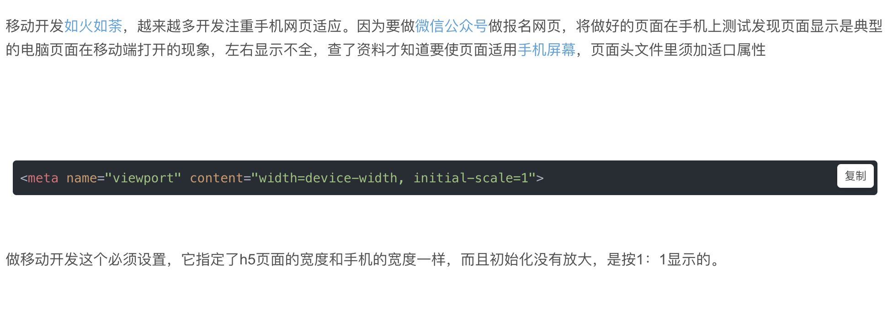

用户1: admin1

地址笔记：

localhost:8833

/taobao/login 登录页面 == taobao/login.html

/taobao/reg 注册页面 == taobao/register.html (页面写的是修改密码)

/taobao/person 个人页面 == taobao/self.html